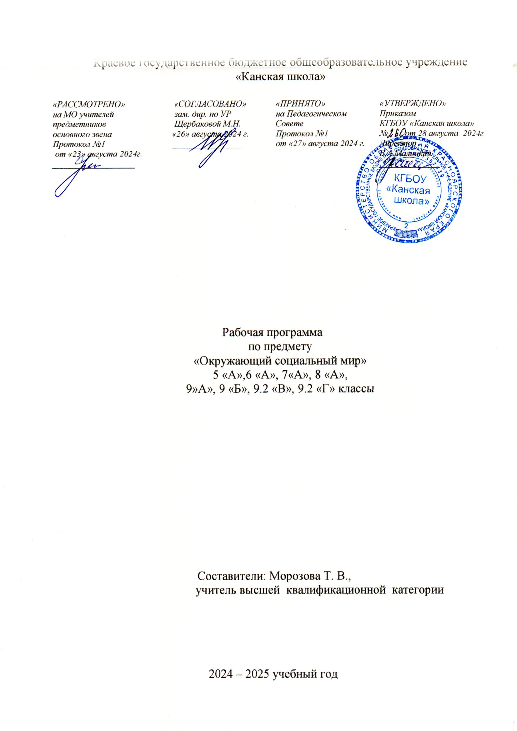

**Пояснительная записка**

Рабочая программа разработана на основе Федерального государственного образовательного стандарта образования обучающихся с умственной отсталостью (интеллектуальными нарушениями), адаптированной основной общеобразовательной программы образования обучающихся с умственной отсталостью (интеллектуальными нарушениями) (вариант 2) Краевого государственного бюджетного общеобразовательного учреждения «Канская школа» (ФГОС О у/о – 2 вариант).

Учебный предмет «Окружающий социальный мир» является основной частью предметной области «Окружающий мир»; является содержательной частью системных знаний о людях и их профессиях; о межличностных отношениях в коллективе. Изучение предмета позволит расширить представления детей о дружбе, об отношениях на основе поддержки и взаимопомощи; о способах положительного взаимодействия в группах сверстников в процессе учебной, игровой и других видах деятельности.

**Цель предмета** – расширение представлений о социальных явлениях (о взаимосвязи предметного мира и социального мира), формирование и закрепление умений по взаимодействию со сверстниками и взрослыми в различных ситуациях.

**Задачи:**

1. Знакомить с явлениями социальной жизни.

2.Формировать представления о предметном мире, созданном человеком (дом, школа, транспорт и т.д.).

3. Прививать правила культурного и безопасного поведения в помещении и на улице, в коллективе.

**Описание места учебного предмета в учебном плане:**

В учебном плане школы предмет «Окружающий социальный мир» входит в обязательную часть.

На его изучение в 5-х, 6-х и 7-х классах отводится 2 часа в неделю (при 34-х учебных неделях), что составляет 68 часов в год; в 8-х и 9-х классах – 3 часа в неделю (при 34-х учебных неделях), что составляет 102 часа в год.

**Планируемые результаты освоения учебного предмета.**

**Личностные результаты:**

|  |  |
| --- | --- |
| Достаточный | Минимальный |
| -овладение социальными (жизненными) компетенциями, необходимыми для решения практико–ориентированных задач и обеспечивающими формирование и развитие социальных отношений обучающихся в различных средах;  -работа в коллективе (ученик – ученик);  -выражение эстетических потребностей, и чувств;  -обращение за помощью и принятие помощи педагога. | -реагируют доступным способом на ситуации продуктивного взаимодействия со взрослым в процессе предметно-игровой познавательной деятельности;  -слушание и понимание инструкции педагога. |

**Предметные результаты:**

|  |  |
| --- | --- |
| Достаточный: | Минимальный |
| -соблюдение элементарных правил безопасности поведения в доме, на улице, в транспорте и общественных местах;  -определение профессиональных ролей человека (учитель, повар, врач, водитель ит.д.);  -определение социальных ролей человека (пассажир, пешеход, покупатель и т.д.), - ----соблюдение правил поведения на уроках и во внеурочной деятельности;  -взаимодействиесо взрослыми и сверстниками, выбирая адекватную дистанцию и формы контакта;  -умение находить друзей на основе личных симпатий;  -умение организовывать свободное время с учетом своих и совместных интересов.  -использование простейших эстетических ориентиров/эталонов во внешнем виде, на праздниках, в хозяйственно-бытовойдеятельности.  -узнавание государственной символики (флага, герба,гимна).  -знание страны, столицы, города (села), проживания. | -проявление интереса и положительного отношения к социальным явлениям и труду;  -представление о месте проживания. |

**Базовые учебные действия**

- действуют безопасно в конкретных природных и климатических условиях (солнечные очки, зонт и т.д.);

- умеют наблюдать, работать с макетами, предметами – заменителями;

- выполняют доступные бытовые поручения;

- решают каждодневные жизненные задачи, связанные с удовлетворением первоочередных потребностей (личная гигиена, питание и т.д.).

**Учебно – методическое обеспечение**

1. Федеральный государственный образовательный стандарт образования обучающихся с умственной отсталостью (интеллектуальными нарушениями).
2. Адаптированная основная общеобразовательная программа образования обучающихся с умственной отсталостью (интеллектуальными нарушениями) (вариант 2) Краевого государственного бюджетного общеобразовательного учреждения «Канская школа» (ФГОС О у/о – 2 вариант).

**Список литературы.**

1. Баряева Л.Б., Логинова Е.Т., Лопатина Л.В. Знакомимся с окружающим миром. – М.: Дрофа, 2007-2008.
2. Дети на дороге. Правила дорожного движения в играх и упражнениях / Под ред. Л. Б. Баряевой, Н. Н. Яковлевой. – СПб.: ЦДК проф. Л. Б. Баряевой, 2008.
3. Детство без пожаров. Правила пожарной безопасности в играх и упражнениях: Учебно-методическое пособие / Под общ.ред. В. В. Груздева, С. В. Николаева, С. В. Жолована. – СПб.: ЦДК проф. Л. Б. Баряевой, 2010.- 320 с.
4. Комплект рабочих тетрадей "Я-говорю!" под редакцией Л. Б. Баряевой, Е. Т. Логиновой, Л. В. Лопатиной (из серии "Ребенок в семье", "Ребенок и его игрушки", "Ребенок в школе", "Ребенок и его дом").

**Материально – техническое обеспечение**

1. Библиотечный фонд (книгопечатная продукция): учебно-методические комплекты (программы, учебник, рабочие тетради), методические пособия для учителя.
2. Печатные пособия: плакаты по основным темам по предмету «Окружающий социальный мир», тетради – раскраски с различными объектами окружающего социального мира.
3. Технические средства обучения: классная доска, компьютер, сканер, принтер струйный цветной.
4. Экранно – звуковые пособия: мультимедийные (цифровые) образовательные ресурсы, соответствующие темам обучения; слайды, соответствующие содержанию обучения, видеофильмы по предмету, аудиозапись в соответствии с содержанием обучения.
5. Учебно – практическое оборудование: натуральные объекты (игрушки, одежда),муляжи, макеты, детские наборы посуды, предметы быта;дидактические игры:

« Одежда», «Лото – профессий», «Пазлы профессий», «Транспорт»; детские наборы «Больница»,«Магазин»

**Содержание тем учебного предмета.**

|  |  |  |  |  |  |
| --- | --- | --- | --- | --- | --- |
| **Раздел** | **Содержание** | | | | |
| **5 класс** | **6 класс** | **7 класс** | | **8-е, 9-е классы** |
| **«Школа»** | Узнавание и различение участков территории, знание их назначения.  Соблюдение правил поведения.  Назначение зон класса.  Распорядок дня. | Профессии работников школы (учитель, библиотекарь, уборщица).  Соотнесение профессии и деятельности. | Классификация школьных принадлежностей, их назначение. | Школьная форма. Я – член коллектива. Положительные качества человека. Способы проявления дружеских отношений. | |
| **«Квартира, дом, двор»** | Различение частей дома и типов домов (одноэтажный и многоэтажный). | Типы домов (квартира, частный дом, коттедж). | Комнаты и их назначение (детская, спальня, гостиная, санузел, кухня). Безопасность. | Благоустроенное и неблагоустроенное жильё. Предметы коммуникаций: вода, тепло, канализация. | |
| **«Предметы быта»** |  | Бытовые электрические приборы (микроволновая печь, чайник, плита, холодильник): назначение, т/б. | Мебель: различение по назначению. | Столовая и кухонная посуда: различие и назначение.  Предметы интерьера, т/б. | |
| **«Продукты питания»** | Напитки: внешний вид, вкус, упаковка. Полезные и вредные напитки. | Молочные продукты: полезность, упаковка, правила хранения. | Мясные продукты: правила обработки и хранения. | Хлебобулочные, кондитерские, макаронные изделия: правила обработки и хранения. Крупы и бобовые продукты: правила обработки и хранения. Консервный нож. | |
| **«Предметы и материалы, изготовленные человеком»** | Бумага: свойства, виды, предметы и инструменты для обработки. | Дерево: свойства, виды, предметы и инструменты для обработки. | Стекло: свойства, виды, предметы и т/б. | Резина, ткань: свойства, виды, предметы и инструменты для обработки. Классификация обуви и одежды по сезону. | |
| **«Город»** | Здания культурного назначения(театр, кинотеатр, цирк): профессии, правила поведения. | Здания медицинских учреждений (поликлиника, больница): назначение, врачи-специалисты. | Здания бытовых учреждений (парикмахерская): назначение, профессии. | Здания торговли (магазины): виды, профессии.  Здания средств связи (почта): назначение, профессии. | |
| **«Транспорт»** | Общественный транспорт: назначение, правила поведения. | Грузовой транспорт, назначение. Профессии человека автомобильного транспорта. | Специальный транспорт: назначение и профессии. | Воздушный транспорт: составные части, профессии.  Водный транспорт: составные части, профессии. | |
| **«Обычаи, традиции»** | Школьные традиции: День Знаний, День учителя. | Новый год: украшения, поздравления, способы празднования. | 8 Марта: способы поздравления. | Масленица, Пасха: атрибуты.  23 февраля, День победы: способы поздравления. | |
| **«Страна»** | Малая родина – город Канск: название, адрес проживания, памятные места. | Страна: название, столица. | Основные достопримечательности столицы. | Государственная символика: гимн, герб, флаг.  Выдающиеся люди России. | |

**Тематическое планирование 5 класс**

|  |  |  |
| --- | --- | --- |
| № | Тема раздела | Количество часов |
| 1 | Квартира, дом, двор. | 21 |
| 2 | Продукты питания. |  |
| 3 | Предметы быта. |  |
| 4 | Школа. | 16 |
| 5 | Предметы и материалы, изготовленные человеком. |  |
| 6 | Город. | 13 |
| 7 | Транспорт. | 10 |
| 8 | Страна. |  |
| 9 | Традиции, обычаи. | 8 |
| Итого:68 часов | | |

**Тематическое планирование 6 класс**

|  |  |  |
| --- | --- | --- |
| № | Тема раздела | Количество часов |
| 1 | Квартира, дом, двор. | 8 |
| 2 | Продукты питания. | 8 |
| 3 | Предметы быта. | 11 |
| 4 | Школа. | 6 |
| 5 | Предметы и материалы, изготовленные человеком. | 4 |
| 6 | Город. | 4 |
| 7 | Транспорт. | 18 |
| 8 | Страна. | 3 |
| 9 | Традиции, обычаи. | 2 |
|  | Повторение | 4 |
| Итого:68 часов | | |

**Тематическое планирование 7 класс**

|  |  |  |
| --- | --- | --- |
| № | Тема раздела | Количество часов |
| 1 | Квартира, дом, двор. | 8 |
| 2 | Продукты питания. | 8 |
| 3 | Предметы быта. | 11 |
| 4 | Школа. | 6 |
| 5 | Предметы и материалы, изготовленные человеком. | 4 |
| 6 | Город. | 4 |
| 7 | Транспорт. | 18 |
| 8 | Страна. | 3 |
| 9 | Традиции, обычаи. | 2 |
|  | Повторение | 4 |
| Итого:68 часов | | |

**Тематическое планирование 8-е и 9-е классы**

|  |  |  |
| --- | --- | --- |
| № | Тема раздела | Количество часов |
| 1 | Квартира, дом, двор. | 10 |
| 2 | Продукты питания. | 11 |
| 3 | Предметы быта. | 13 |
| 4 | Школа. | 10 |
| 5 | Предметы и материалы, изготовленные человеком. | 10 |
| 6 | Город. | 8 |
| 7 | Транспорт. | 21 |
| 8 | Страна. | 8 |
| 9 | Традиции, обычаи. | 11 |
| Итого:102 часа | | |